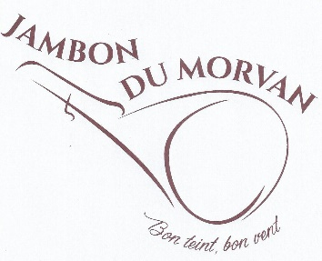
94, route du Haut Morvan
58430 ARLEUF
confrerie.jambon.morvan@hotmail.com
03/58 04 01 43 – 06/29 08 18 98

Bulletin d’Inscription au Chapitre de la Confrérie du Jambon du Morvan -2019

M ………………………………………………………………………………………………………………………………………………

0 participera 0 ne participera pas

- Au chapitre du samedi 14 septembre 2019.
- A la soirée conviviale du vendredi 13 septembre 2019.

Réservation au repas

Madame, Mademoiselle, Monsieur :

le cas échéant nom de l’association à laquelle vous appartenez :

Confrérie/Association …………………………………………………………………………………………………………………

Adresse ………………………………………………………………………………………………………………………………………

CP……………… Localité ………………………………………………………………………………………………………………….

Tél. ……………………………….. Email …………………………………………………………………………………………….....

Participants au repas x € 60.00 =

Une intronisation offerte à toute confrérie participant au repas – Merci de nous remettre le CV de votre
Impétrant ainsi que les infos sur votre confrérie.

À adresser au plus tard le 06 septembre 2019 à

Luc Vinck – 94 Route du Haut Morvan – 58430 Arleuf ou mail : confrérie.jambon.morvan@hotmail.com

Vous pouvez également virer le montant de votre participation à notre
compte bancaire FR 76 1480 6580 0072 0164 1768 973
Association Jambon du Morvan – Mairie d’Arleuf – 58430 Arleuf – rubrique Confrérie

Les chèques doivent être libellés au nom de l’Association du Jambon du Morvan.
Ils seront débités après la tenue du Chapitre. Tout désistement après le 06 septembre 2019
ne donnera pas lieu à remboursement (délai de rigueur pour le traiteur)

